**“통일되면 옥류관 냉면과 맛 겨루기 해볼 겁니다”**

<http://hankookilbo.com/v/6ac4d024e2a24975902f091ed7f75504>

**북한식 냉면 ‘동무밥상’ 윤종철씨**

**함경도 출신으로 장군식당서 근무**

**20년 전 탈북해 평양냉면집 차려**

**“옥류관보다 담백하고 부드럽게”**

**남한 사람의 입맛에 맞게 개량**

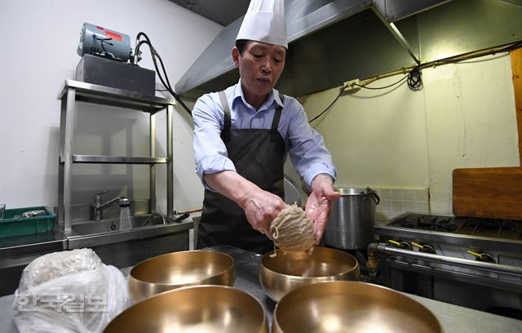

윤종철 주방장은 정통 평양음식을 먹으면서 “너무 기대했다가 실망하지 말라”고 말했다. “여기는 일식 미국식 여러 음식이 들어와 영향을 많이 받았는데, 북한 음식은 옛날 방식을 고수하는 거예요. 그게 잘해서 그런 게 아니라 개방이 안됐으니까 옛날식이 남은 거죠. 여기(동무밥상)도 그래요. 입맛에 맞다는 분도 많지만 안 맞다는 분도 있어요.” 서재훈기자 spring@hankookilbo.com

한여름 성수기도 아닌데, 개업 이래 최대 대목을 누리고 있는 냉면집이 있다. 혈기 들끓는 서울 합정동 한편에 있는 투박한 식당 ‘동무밥상’이다.

이곳의 대표 겸 주방장은 북한 출신 요리사 윤종철(62)씨. 군대시절인 1976년 평양 옥류관에서 면 뽑고 육수 내다, 인민군 장성 식당에서 요리사로 10년을 근무했다. 옥류관 냉면을 남한에서 맛볼 수 있다는 소문이 퍼지면서 평일 점심시간에는 수십분 대기를 해야할 만큼 인기가 치솟았다.

“손님은 원래 많았는데 갑자기 더 늘었죠. 이상하게 일본, 필리핀 방송까지 우리 식당 취재하고 싶다고 하데요. 허허” 25일 동무밥상에서 만난 윤종철씨는 “젊은이들은 호기심에 와서 먹어보고 매력에 빠지는 것 같고, 어르신들은 옛 맛을 추억하면서 먹어보려는 것 같다”고 말했다. “내가 함경도 온성 출신인데 할아버지가 요리사였어요. 할아버지는 일제시대부터 요리를 해서 일식을 만들었죠. 해방되고는 고기집에 있었어요. 북한에서 요리사는 대우가 낮아요. 어떻게 노력을 했는지 아버지는 당 간부가 됐죠. 한데 나는 남들 군사훈련 받을 때 평양 옥류관으로 가라는 거예요. 이왕 이렇게 됐으니 1등 해서 좋은 식당에라도 가자. 밤잠 안 자고 노력해서 장군 식당에 배치됐죠. 사실 옥류관 보다 한 급 더 높은 데지!”

제대 후에는 사이다, 된장, 간장 등 발효식품을 만들거나 강의를 나갔다. 그래도 가끔 중앙(평양)에서 행사가 있어 초청할 때는 요리를 했다. 1998년 탈북한 윤 주방장은 2000년 한국에 들어왔다. 건설현장 일용직부터 각종 허드렛일을 하다 2013년 후원자를 만나 ‘음식으로 소통하자’는 설득에 다시 칼을 잡았다. 요리 스튜디오 ‘호야쿡스’에서 북한 요리 강사로 일하다, 지금 가게 있던 자리에 3일짜리 ‘팝업 스토어’를 차려보고 “사람이 너무 많은 걸 보고” 2015년 가게를 차렸다.

그가 재현하는 평양냉면은 어떤 맛일까. 최대한 원형을 보존했지만 차이는 있다. 육수를 내는 물이 다르고, 간장이 다른 데서 오는 차이다. 3월 방북한 대북 특사단에 따르면 옥류관 육수는 꿩과 닭으로 우려낸 육수다. 여기에 간장을 살짝 치면 국물 준비는 끝이다. 윤 주방장은 소와 닭을 섞어 육수를 낸다. 간장은 맛간장에 양파, 대파, 사과 배 등을 넣고 달여서 만든다. “옥류관이 이제 금강산에도, 외국에도 있는데 (물이 달라) 냉면 맛이 다 달라요. 대동강 물이 좋은데 여기는 수돗물을 쓰니까. 나중에 평양 갈 기회 있으면 간장 맛보자고 해보세요. 그 간장 맛을 보면 왜 평양 음식이 그런 맛이 나는지 이해갈 거예요. 여기서는 천만 원 줘도 그런 간장 못 사요.”

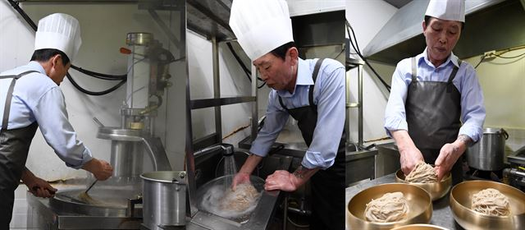

윤종철 주방장이 냉면을 만들고 있다. 메밀과 감자전분을 섞는 옥류관 평양냉면에 남한 사람 입맛에 맞춰 식소다를 빼고, 밀가루를 넣었다. 서재훈 기자

윤 주방장은 “옥류관 냉면의 국수는 메밀이 40% 감자녹말이 60%”라고 말했다. 옥류관 냉면을 맛본 남쪽 식도락가들이 ‘젤리처럼 쫄깃하다’고 말하는 이유다. 윤 주방장도 개업 초기에는 이 비율로 면을 뽑았다. 한데 “질겨서 가위로 잘라 먹는” 손님들이 늘자 녹말 비율을 줄이고 밀가루를 20%섞어 뽑기 시작했다. “북한에서는 국수를 ‘명길이 국수’라고 불러요. 오래 살라는 뜻에서 국수를 해주는 건데 그걸 가위로 자르니 깜짝 놀라잖아요. 처음에는 설명을 좀 해드렸는데, 기분 나빠 하는 분도 있더라고요. 말 안 하는 대신에 밀가루를 섞었죠.” 북한에서는 반죽에 소화를 돕는 식소다를 넣지만, 윤 주방장은 넣지 않는다. “여기 사람들은 건강을 얼마나 신경 써요. 여기다 그거 넣으면 사람들이 안 먹어요.” 칡냉면에 가까운 검은 색 국수가 연회색으로 바뀐 이유다.

그렇게 재현한 맛은 어떨까. 이달 초 남북합동공연을 취재했던 한 동료는 “평양 옥류관에서 먹었던 냉면에 비해 육수가 담백하고 면발도 더 부드럽다. 아마 1970년대 옥류관 냉면의 모습일 것”이라고 말했다. 여기에 세 가지 김치를 낸다. 평양 백김치, 함경도 콩나물김치, 양강도 양배추김치다. “당신은 북한에 가보지 않았지만, 여기 앉아서 북한을 맛볼 수 있다”는 걸 보여주고 싶었단다. 옥류관에서는 백김치만 낸다.

담백하고 슴슴(심심하다의 북한어)한 냉면을 즐기는 방법으로 윤 주방장은 “식초를 듬뿍 뿌리고, 겨자는 취향껏 넣으라”고 말했다. “황교익 맛 칼럼니스트가 평양냉면에 아무것도 넣지 않고 슴슴한 맛을 즐기라고 했다던데, 아마 남한냉면은 국물에 여러 밑간이 돼있어서 그럴 거예요. 진짜 평양냉면은 식초를 듬뿍 뿌려야 새콤달콤해집니다. 북한서 온 사람들도 서울 냉면에 식초 치면 시어서 못 먹어요. 겨자는 취향껏 넣고, 양념장은 넣지 마세요.”

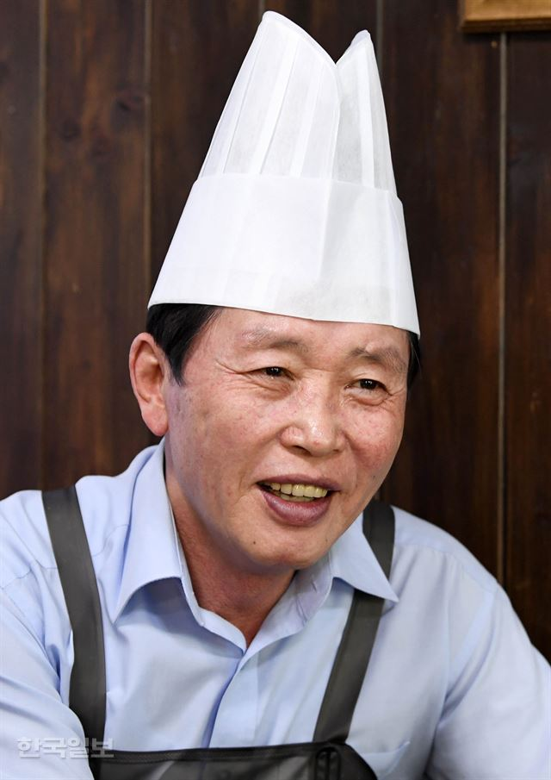

그림 3북한에서도 청류관, 고려호텔 식당 등 냉면 맛집이 있다. 그 중에서도 옥류관 냉면이 특별한 이유로 윤 주방장은 고급 인력을 꼽았다. “북한에서 뭐든 잘하면 ‘천재’라고 하는데 천재는 전부 평양에 보내져요. 요리 천재 중에서도 잘 한다는 사람이 모인 곳이 1961년 김일성 교시로 만들어진 옥류관이죠.” 서재훈기자 spring@hankookilbo.com

윤 주방장은 혈혈단신으로 한국에 들어왔다. 이번 남북정상회담을 보는 감회를 묻자 “마음이 설렌다”고 답했다. 북한의 반응을 볼 때 이전 두 번의 정상회담과는 기류가 다르다고. 인터뷰 끝에 눈을 반짝이며 그는 말했다. “항상 긍지를 갖고 있어요. 내 냉면이 옥류관 냉면보다 맛있다. 통일되면 난 게임할 거예요. 북(쪽 사람들 앞)에 놔놓고 먹어보면 될 거 아닌가.”